8.1题略（循环图见教材P129. F.8.10）
解：已知初始状态：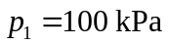；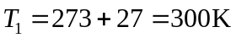；压缩比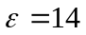；
工质吸热量 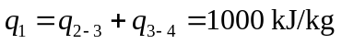； 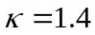
过程1～2.是定熵过程，则 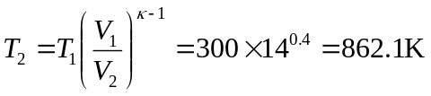
设 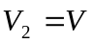，则 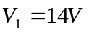
2～3～4. 由
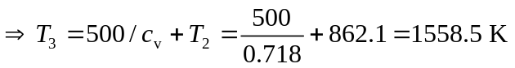
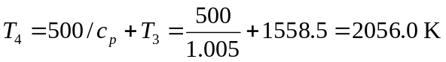
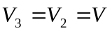；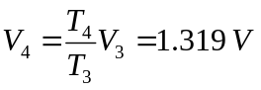
过程4～5是定熵过程，则 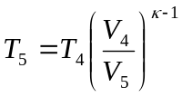；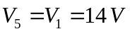
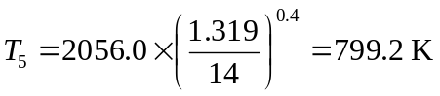
1). 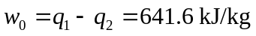
2). 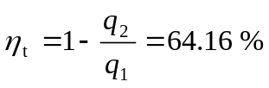
8.4 题略
解：由题意知 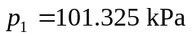；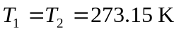；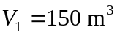；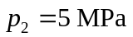
吸入的气体质量为 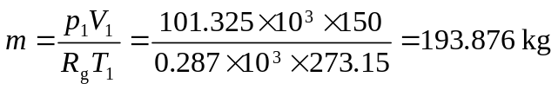
（可逆）等温压缩过程的放热量：
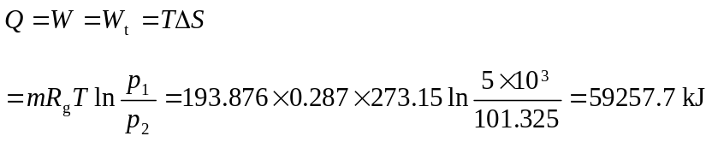
8.5 题略（循环图见教材P130. F.8.12）
解：已知：；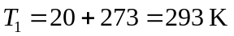；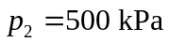；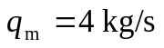；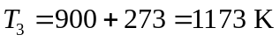；
①：1～2.定熵过程
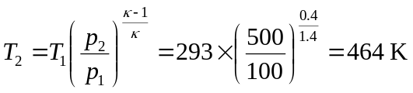
②：3～4.定熵过程
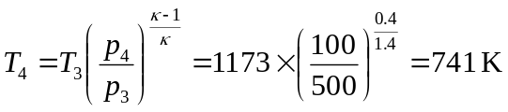
③：
④：